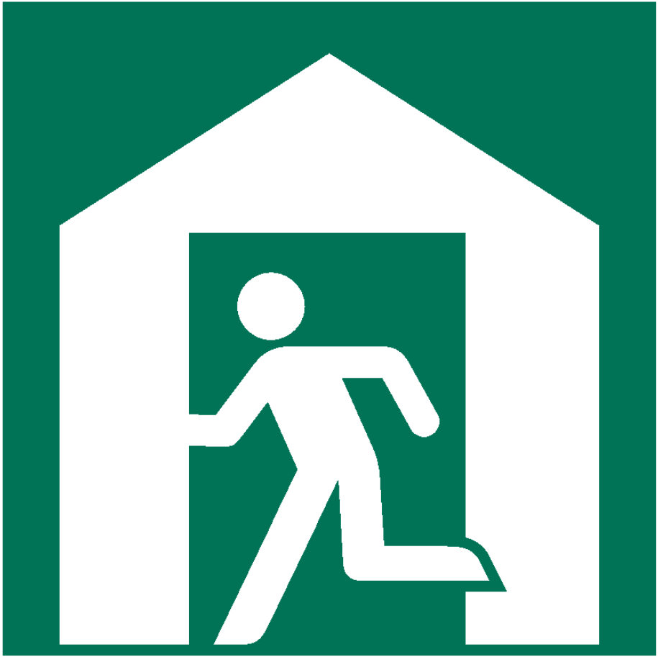とどけでひなんじょ

登録番号

鹿嶋市



がけ崩れ・地すべり

Steep slope failure,Iandslide

〇



津　波

Tsunami

〇



洪　水

Flood from rivers

〇

〇〇〇公民館

届出避難所

（ふりがな）

**Evacuation Shelter**

